Результаты работы административной комиссии городского округа Верхотурский за 3 месяца 2023 года

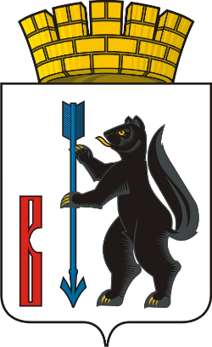
За 3 месяца (январь-март) 2023 года Административная комиссия дела об административной ответственности не рассматривала.

